Ciekawe i proste ćwiczenie rysunkowe dla dzieci. Pomóż rozwijać ich wyobraźnię i myślenie abstrakcyjne podczas świetnej zabawy.
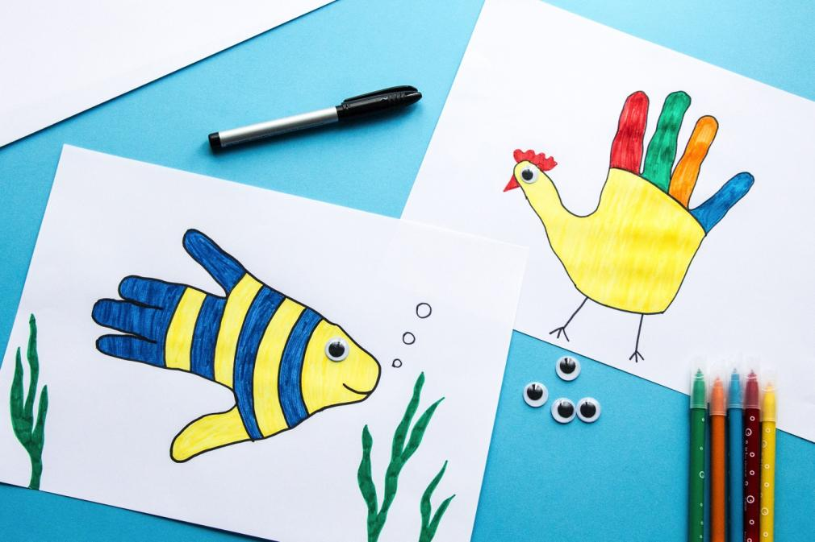
Przygotuj:
- biały papier
- mazak
- naklejki i kredki
Oto zalecenia, które należy przeczytać dziecku...
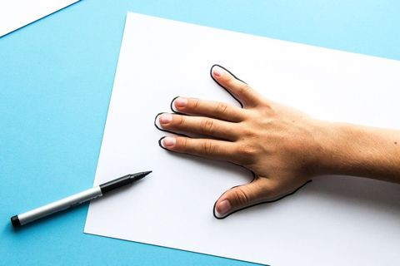
Krok 1: Poproś dziecko, żeby położyło dłoń na kawałku białego papieru i obrysuj ją flamastrem.
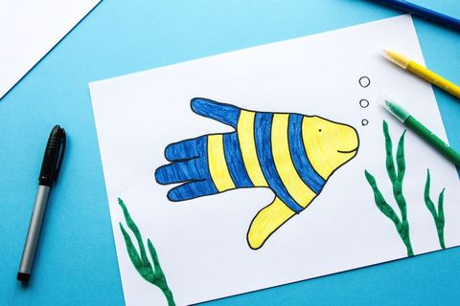
Krok 2: Na odrysowanej dłoni narysujcie oczy i buzię, żeby powstała jakaś postać. Jakie to może być zwierzę? Może rybka?
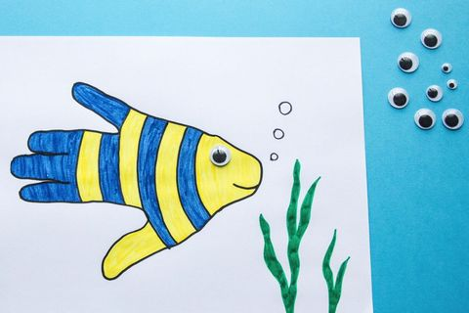
Krok 3: Ozdób rybkę kolorowymi wzorkami i naklejkami. To wesoła rybka czy smutna? Uśmiecha się czy się krzywi?
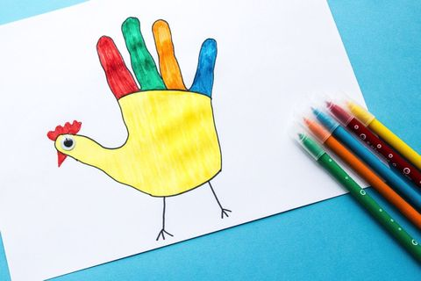
Krok 4: Odrysuj dłoń jeszcze kilka razy. Jakie jeszcze zwierzęta możecie wymyślić? Kurczak? Dinozaur? Co jeszcze? Może teraz odrysujecie stopę? Na jakie zwierzaki możecie ją przerobić? Puśćcie wodze fantazji!

